***9 класс. Выполните задания по теме «Хозяйство России».***

***1. Определите по иллюстрациям отрасли хозяйства.***

***8***

***6***

***7***

***3. Узнайте по иллюстрациям типы электростанций.***

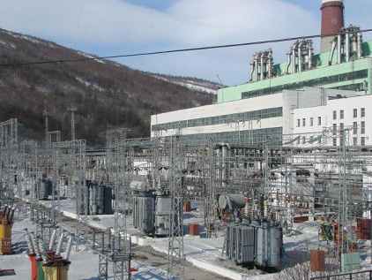 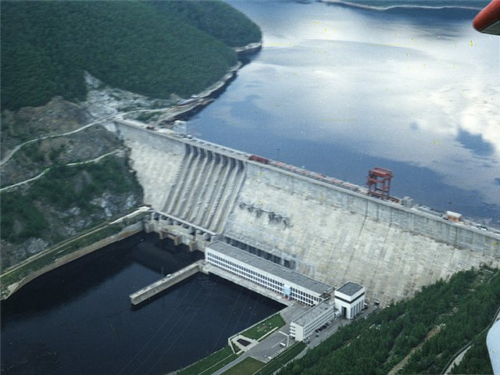 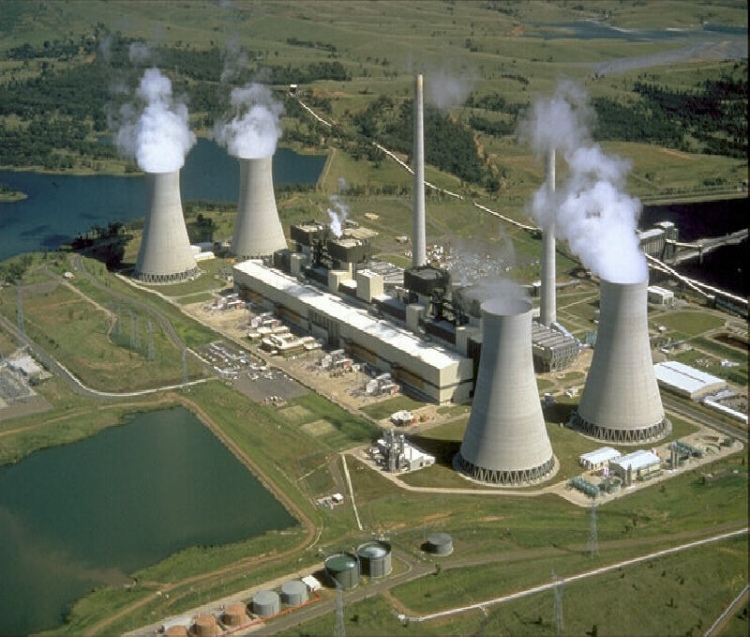 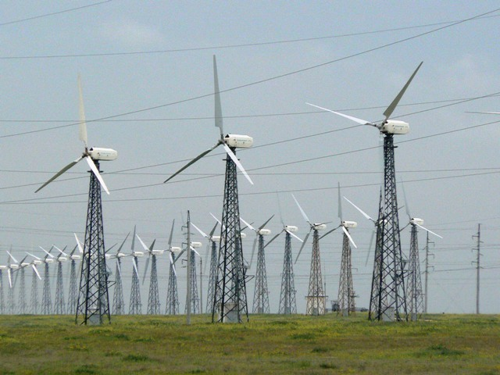

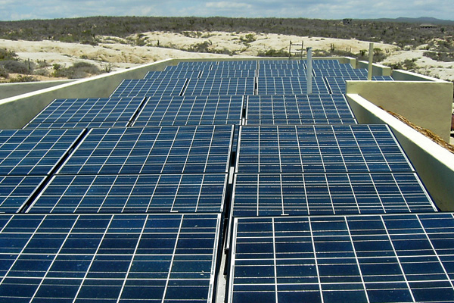 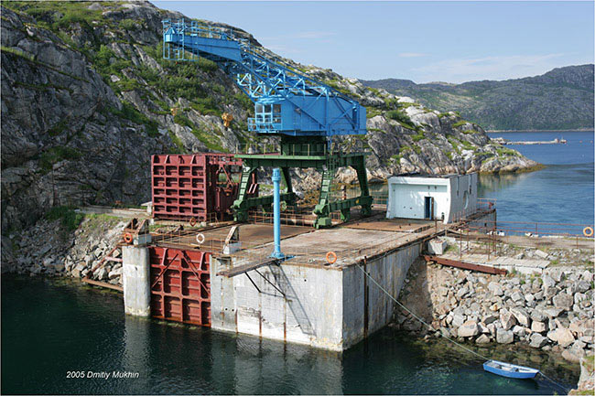 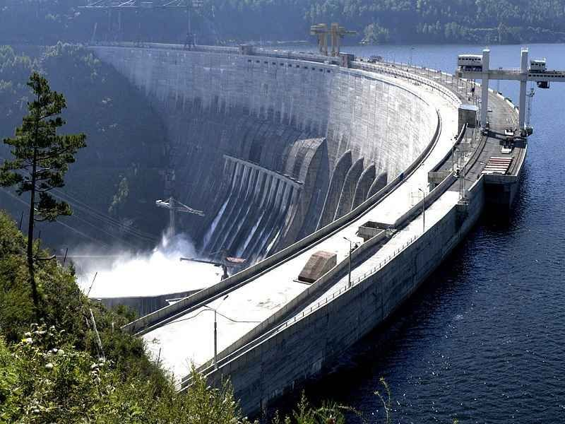 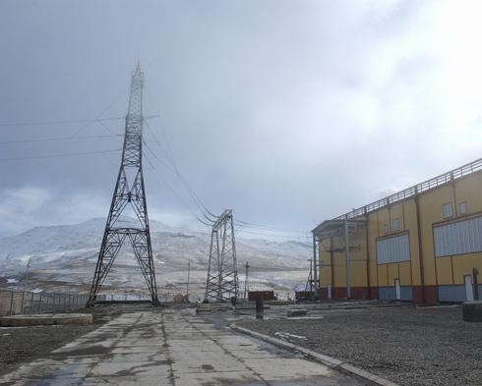

***5***

***3***

***4***

***2***

***1***

***5***

***4***

***3***

***2***

***1..***

***1.Определите по фотографиям отрасли хозяйства.***

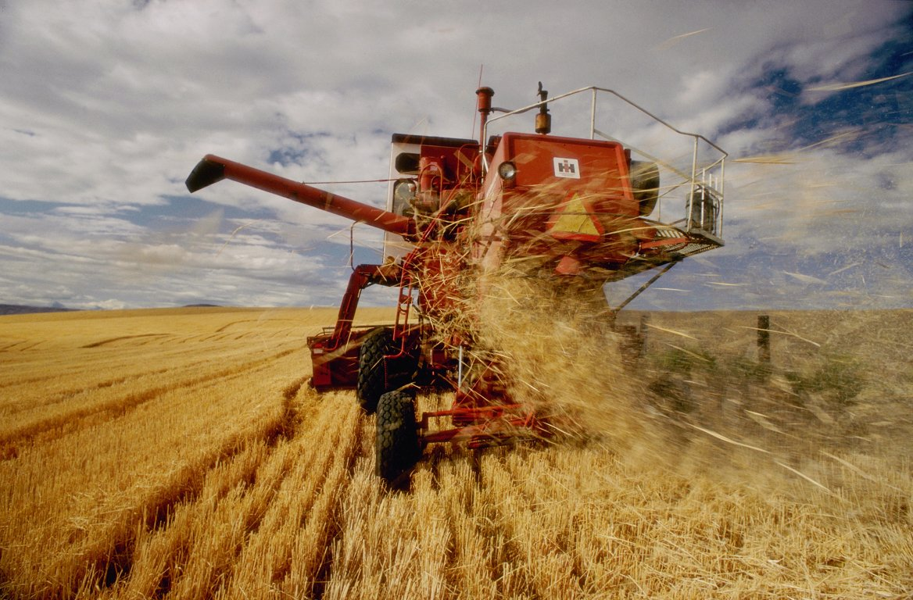 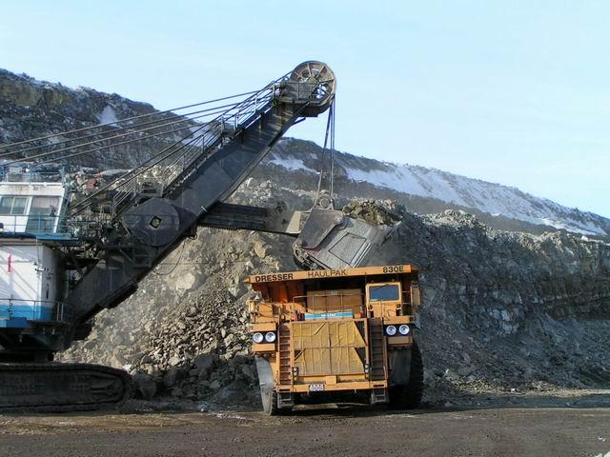 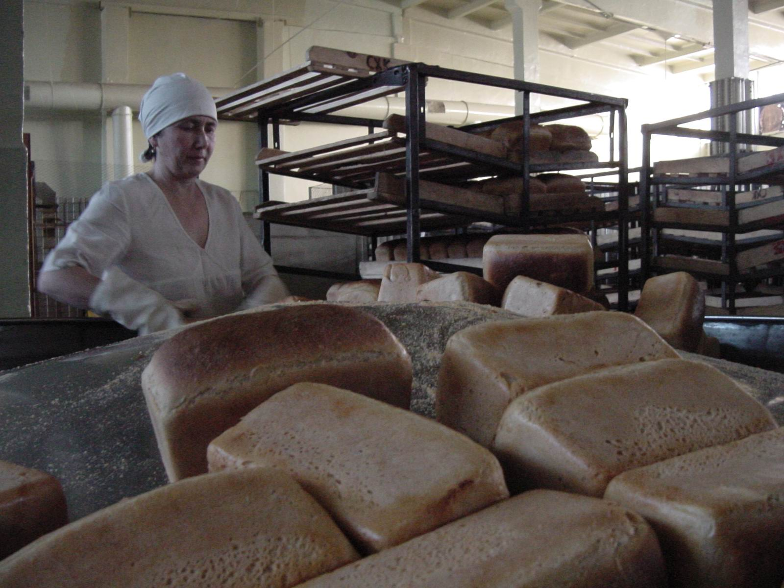 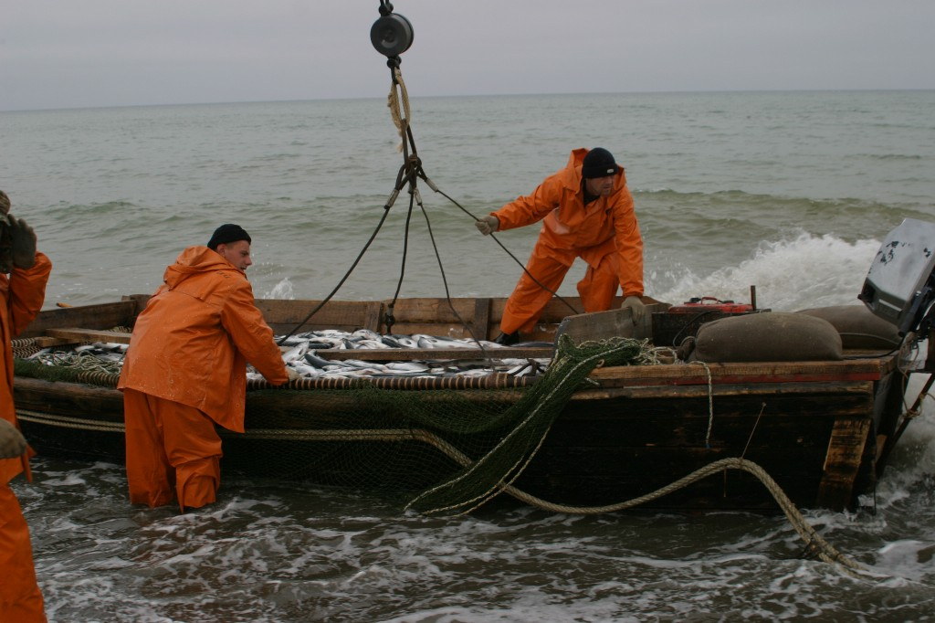 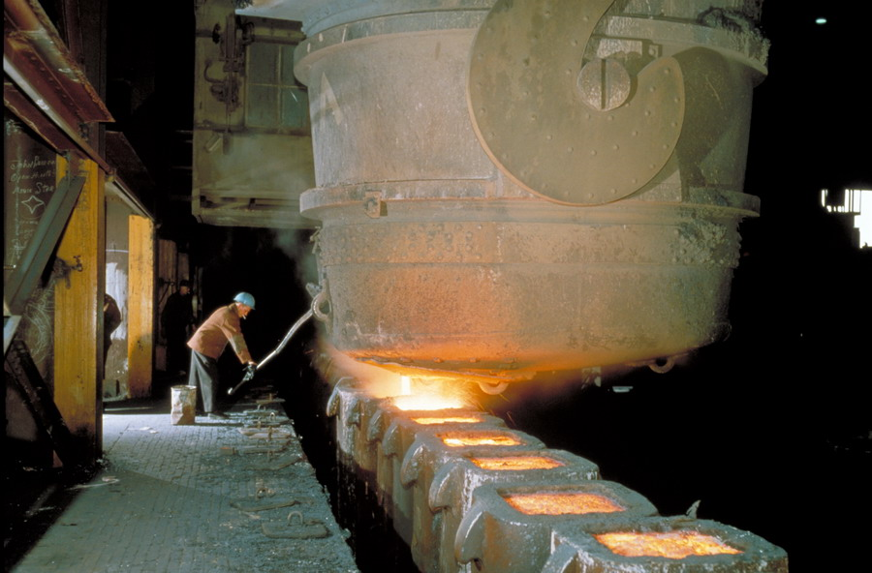

Красноярск

Самотлор

Ростов – на - Дону

Златоуст

Череповец

***2. Назовите специализацию крупных центров России.***

